用yolov7实现打电话识别的检测

项目通过train.py进行手机检测部分的训练，train包含897张图片，valid包含224张图片。训练的精确度最高达0.94

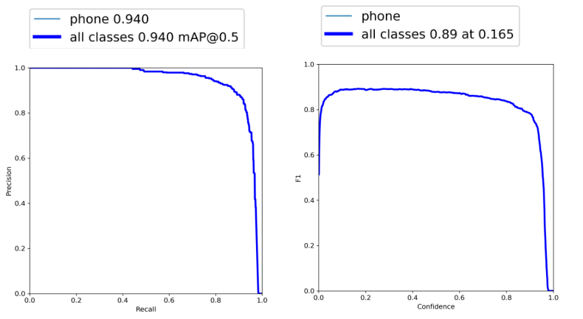

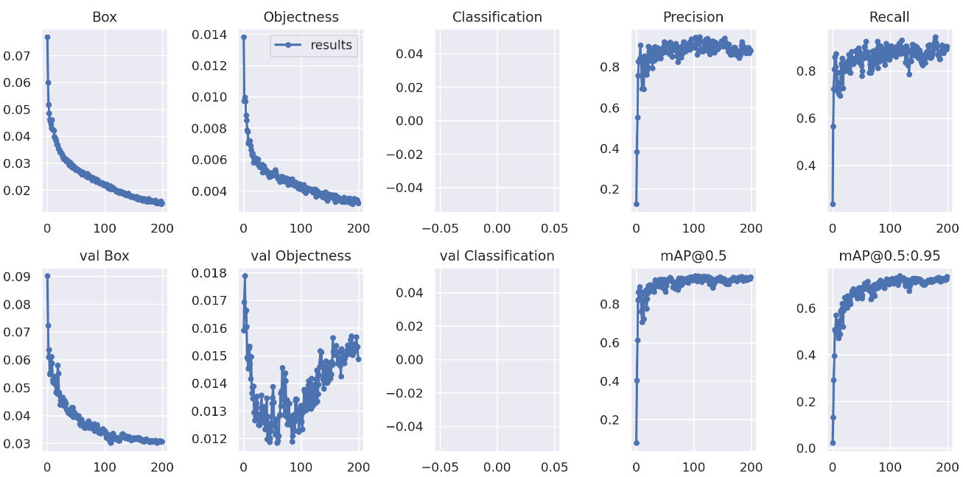

训练200epoch的精确率，召回率和损失等：‘runs/train/exp/results.txt’

每一行含义分别是：训练次数、GPU消耗、训练集边界框损失、训练集目标检测损失、训练集分类损失、训练集总损失、targets目标、输入图片大小、Precision、Recall、mAP@.5、mAP@.5:.95、验证集边界框损失、验证集目标检测损失、验证机分类损失。